|  |  |  |
| --- | --- | --- |
| Lycée :02/03/1934 | Devoir synthèse n°1  (2019-2020) | Classe :4SC |
| Hedi Ben Hassen | Mathématiques | Durée : 2heures |

Exercice1 (5pts)

On considère dans  l’équation( E) :  les nombres complexes 

1)a)Montrer que h est une solution de (E ).En déduire l’autre solution .

b) Déterminer les racines carrées de h et b

2) Résoudre dans  l’équation 

3) On considère dans le plan muni d’un repère orthonormé direct  les points B, C et D d’affixes respectives : .

a) Calculer 

b) En déduire que le triangle BCD est équilatéral.

Exercice2 (5pts)

On considère le plan muni d’un repère orthonormé direct  les points A et B d’affixes respectives p= 2i et q=

1) Soit (E) l’équation dans  tel que (E) : 2z²+2qz +p +2 = 0

a)Ecrire p et q sous forme exponentielle

b) Vérifier que q² =2p

c)Résoudre dans l’équation (E)

2) Soit C le point d’affixe c= q – p.

a)Montrer que OABC est un parallélogramme.

b) Construire les points A, B et C .

3)a)Montrer que 

b) En déduire la forme exponentielle de c.

Exercice (6pts)

Soit f la fonction définie sur  par f(x)=  .On désigne par (C ) sa courbe représentative dans un plan rapporté a un repère orthonormé

1)a) Montrer que . Interpréter les résultats graphiquement

b) Montrer que f est dérivable sur et que 

c) Montrer que f est une bijection de sur [0;1[

2) On note  la fonction réciproque de f et (C’) sa représentation graphique.

a) Montrer que  est dérivable sur [0;1 [ .

b) Vérifier que le point  (C’)

c)Soit T la tangente a (C’) au point A .Montrer que T a pour équation  et passe par 

3) Dans l’annexe ci-jointe (C) la courbe représentative de f, la droite D : y=x et le point B. Tracer (C’) et T.

Exercice4 (4pts)

Dans la figure ci-dessous(C) et (C’) les représentations graphiques d’une fonction f dérivable sur IR et sa fonction dérivée tel que ; .

-(C) et (C’) Passent par le point A .

- (C’) coupe l’axe des abscisses au point B d’abscisse  .

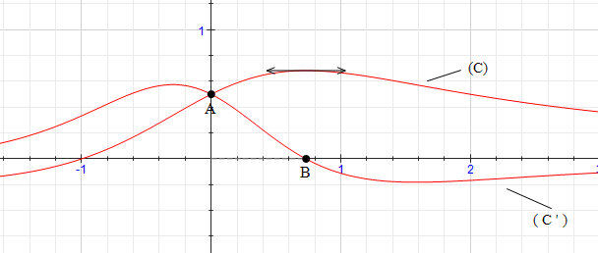

1) Justifier que (C) et (C’) sont les courbe respectives de f et f ‘ .

2)a)Dresser le tableau de variation de f ‘ sur 

b) En déduire que pour tout  on a : 

3)a)Montrer que l’équation f(x) =x admet une unique solution  dans 

b) Montrer que pour tout  on a 

Annexe

Nom et Prénom :………………………………………………………………………………….

